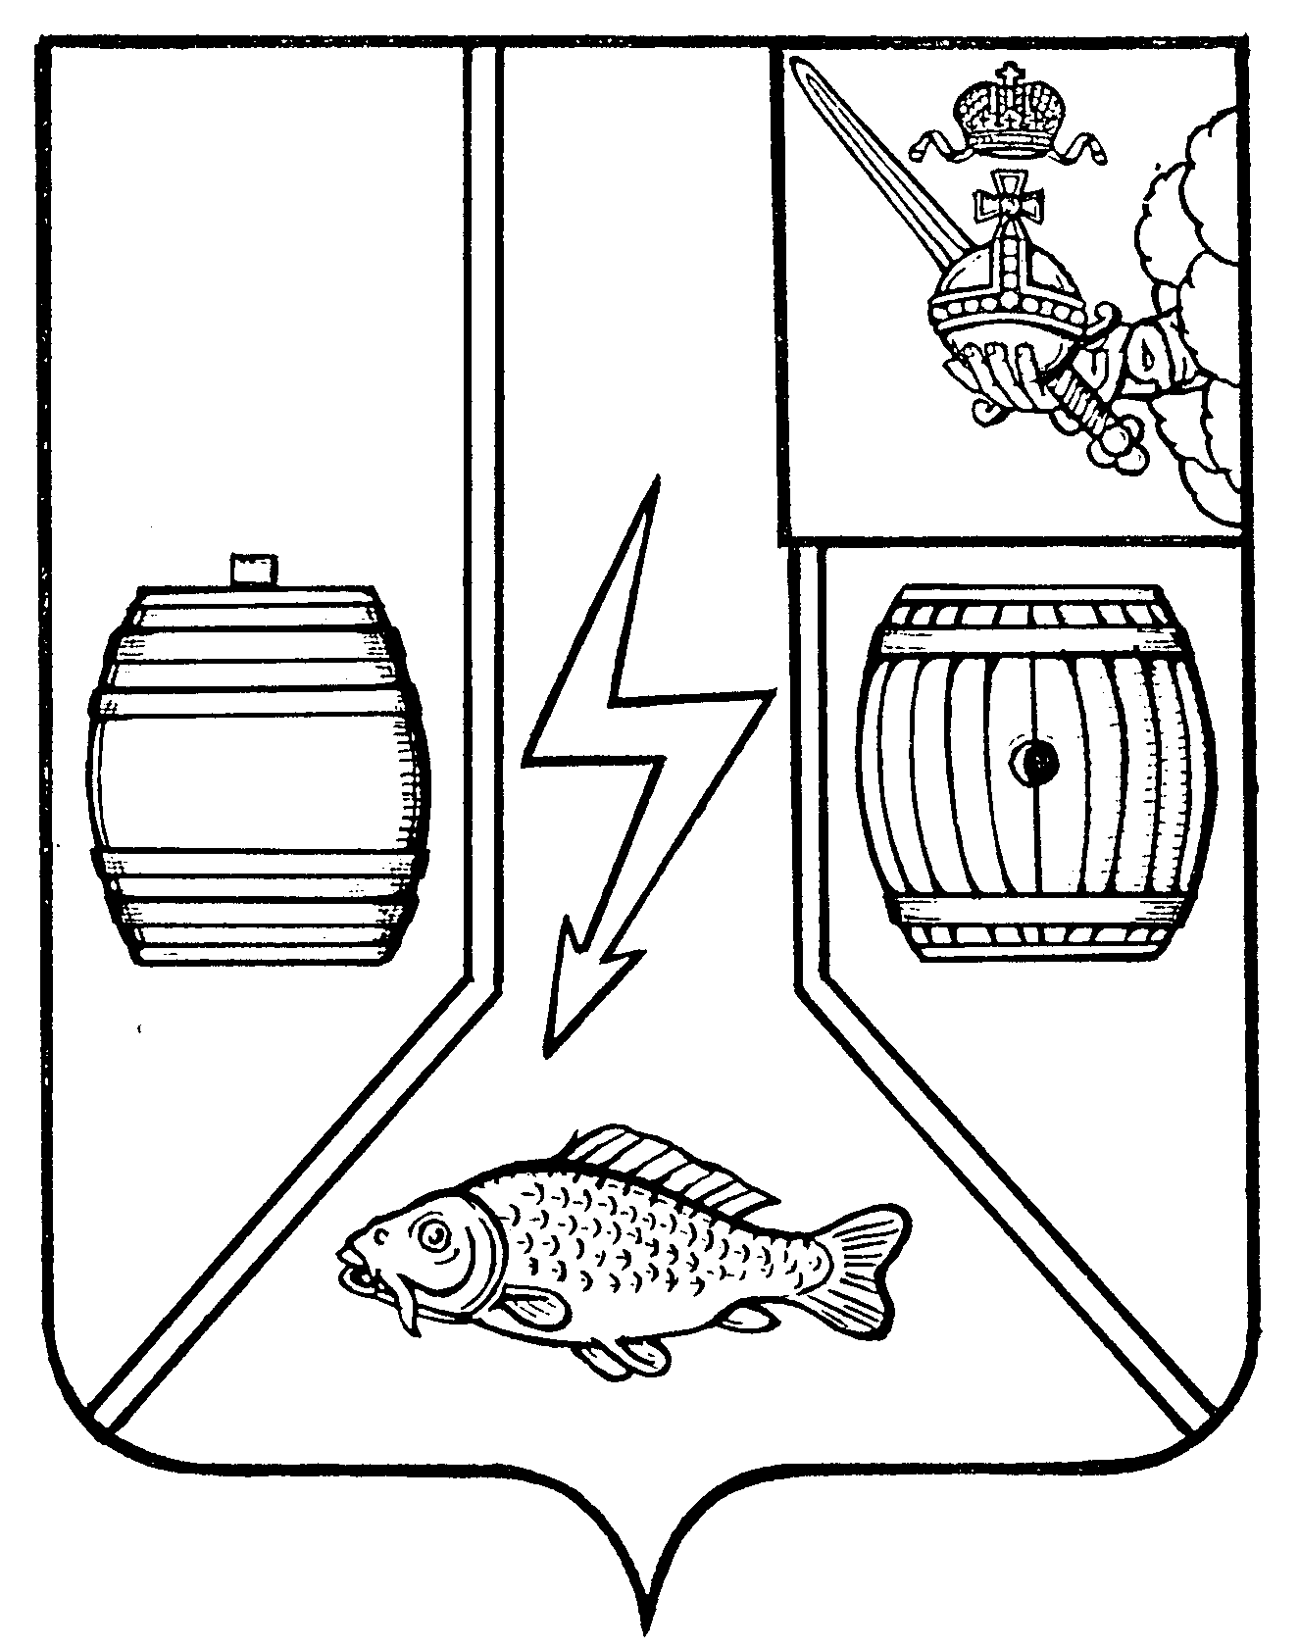

АДМИНИСТРАЦИЯ
КАДУЙСКОГО МУНИЦИПАЛЬНОГО ОКРУГА
ВОЛОГОДСКОЙ ОБЛАСТИ

П О С Т А Н О В Л Е Н И Е

20 июня 2023 № 502
рп Кадуй

О порядке принятия муниципальными служащими наград, почетных и специальных званий (за исключением научных) иностранных государств, международных организаций, а также политических партий, других общественных объединений и религиозных объединений

В целях обеспечения реализации пункта 10 части 1 статьи 14 Федерального закона от 2 марта 2007 года № 25-ФЗ «О муниципальной службе в Российской Федерации» постановляю:
1. Утвердить прилагаемый Порядок принятия муниципальными служащими наград, почетных и специальных званий (за исключением научных) иностранных государств, международных организаций, а также политических партий, других общественных объединений и религиозных объединений.
2. Опубликовать настоящее постановление в районной газете «Наше время» и разместить на сайте Кадуйского муниципального округа в информационно-телекоммуникационной сети «Интернет».

Глава
Кадуйского муниципального округа С.А. Грачева

Утвержден
постановлением Администрации Кадуйского муниципального округа
от _____________ г. № _______

ПОРЯДОК
ПРИНЯТИЯ МУНИЦИПАЛЬНЫМИ СЛУЖАЩИМИ НАГРАД, ПОЧЕТНЫХ И СПЕЦИАЛЬНЫХ ЗВАНИЙ (ЗА ИСКЛЮЧЕНИЕМ НАУЧНЫХ) ИНОСТРАННЫХ ГОСУДАРСТВ, МЕЖДУНАРОДНЫХ ОРГАНИЗАЦИЙ, А ТАКЖЕ ПОЛИТИЧЕСКИХ ПАРТИЙ, ДРУГИХ ОБЩЕСТВЕННЫХ ОБЪЕДИНЕНИЙ И РЕЛИГИОЗНЫХ ОБЪЕДИНЕНИЙ (ДАЛЕЕ - ПОРЯДОК)

1. Настоящим Порядком устанавливается процедура принятия муниципальными служащими Администрации Кадуйского муниципального округа наград, почетных и специальных званий (за исключением научных) иностранных государств, международных организаций, а также политических партий, других общественных объединений и религиозных объединений, если в их должностные обязанности входит взаимодействие с указанными организациями и объединениями (далее - награды, звания).
2. Муниципальный служащий, получивший награду, звание либо уведомление иностранного государства, международной организации, а также политической партии, других общественных объединений и религиозных объединений о предстоящем их получении, в течение трех рабочих дней представляет Главе округа ходатайство, составленное по форме согласно приложению 1 к настоящему Порядку.
3. Муниципальный служащий, отказавшийся от награды, звания в течение трех рабочих дней представляет Главе округа уведомление, составленное по форме согласно приложению 2 к настоящему Порядку.
4. Прием и регистрацию поступивших ходатайств, уведомлений осуществляет отдел внутренней политики Администрации Кадуйского муниципального округа.
Ходатайство, уведомление регистрируются в день поступления в журнале регистрации ходатайств о разрешении принять награду, почетное или специальное звание иностранного государства, международной организации, а также политических партий, другого общественного объединения и религиозного объединения и уведомлений об отказе в их принятии (далее - журнал), составленном по форме согласно приложению 3 к настоящему Порядку.
В нижнем правом углу последнего листа ходатайства, уведомления ставится регистрационная запись, содержащая:
входящий номер и дату поступления (в соответствии с записью, внесенной в журнал);
подпись и расшифровку подписи лица, зарегистрировавшего ходатайство, уведомление.
Копия поступившего ходатайства, уведомления с регистрационным номером, датой и подписью зарегистрировавшего ходатайство, уведомление лица выдается муниципальному служащему.
Журнал оформляется и ведется в отделе внутренней политики Администрации округа, хранится в месте, защищенном от несанкционированного доступа.
Исправленные записи заверяются лицом, ответственным за ведение и хранение журнала.
5. После регистрации ходатайство, уведомление в течение рабочего дня передаются отделом внутренней политики Администрации округа для рассмотрения Главе округа.
6. До принятия Главой округа решения по результатам рассмотрения ходатайства муниципальный служащий, получивший звание, награду, передает оригиналы документов к званию, награду и оригиналы документов к ней на ответственное хранение секретарю наградной комиссии в течение трех рабочих дней со дня их получения по акту приема-передачи, составленному в двух экземплярах по форме согласно приложению 4 к настоящему Порядку.
7. В случае если во время служебной командировки муниципальный служащий получил звание, награду или отказался от них, срок представления ходатайства, уведомления исчисляется со дня возвращения муниципального служащего из служебной командировки.
8. В случае если муниципальный служащий по не зависящей от него причине не может представить ходатайство, уведомление, передать оригиналы документов к званию, награду и оригиналы документов к ней в сроки, указанные в настоящем Положении, такой муниципальный служащий обязан представить ходатайство, уведомление, передать оригиналы документов к званию, награду и оригиналы документов к ней не позднее следующего рабочего дня после устранения такой причины.
9. Глава в письменной форме принимает решение об удовлетворении или отказе в удовлетворении ходатайства.
Информация о результатах рассмотрения ходатайства Главой округа в течение трех рабочих дней направляется в отдел внутренней политики Администрации Кадуйского муниципального округа.
Не позднее дня, следующего за днем получения информации о результатах рассмотрения ходатайства Главой округа, отдел внутренней политики Администрации округа в письменной форме сообщает муниципальному служащему, подавшему ходатайство, о принятом решении.
В случае удовлетворения Главой округа ходатайства муниципального служащего, указанного в пункте 2 настоящего Порядка, секретарь наградной комиссии в течение десяти рабочих дней передает такому муниципальному служащему оригиналы документов к званию, награду и оригиналы документов к ней по акту приема-передачи, составленному в двух экземплярах по форме согласно приложению 4 к настоящему Порядку.
В случае отказа Администрации Кадуйского муниципального округа в удовлетворении ходатайства муниципального служащего, указанного в пункте 2 настоящего Порядка, отдел наградной деятельности в течение десяти рабочих дней направляет оригиналы документов к званию, награду и оригиналы документов к ней в соответствующий орган иностранного государства, международную организацию, политическую партию, другое общественное объединение и религиозное объединение.
10. Ответственные должностные лица Администрации Кадуйского муниципального округа обеспечивают конфиденциальность и сохранность данных, полученных от муниципальных служащих, подавших ходатайство, уведомление, и несут персональную ответственность в соответствии с законодательством Российской Федерации за разглашение полученных сведений.

Приложение 1
к Порядку

Форма

Главе Кадуйского муниципального округа
_________________________________
от ______________________________
(Ф.И.О., замещаемая должность)

ХОДАТАЙСТВО
о разрешении принять награду,
почетное или специальное звание
(за исключением научного) иностранного
государства, международной организации,
а также политической партии,
другого общественного объединения
и религиозного объединения

Прошу разрешить мне принять ________________________________________________________________________
(наименование почетного или специального звания, награды)

________________________________________________________________________
________________________________________________________________________
(за какие заслуги присвоено и кем, за какие заслуги награжден(а) и кем)
________________________________________________________________________
(дата и место вручения документов к почетному или специальному званию, награды)
________________________________________________________________________.

Документы к почетному или специальному званию, награда и документы к
ней (нужное подчеркнуть)
________________________________________________________________________
(наименование почетного или специального звания, награды)
________________________________________________________________________
(наименование документов к почетному или специальному званию, награде)
сданы по акту приема-передачи № ______________ от «__»___________ 20__ года
в ______________________________________________________________________.
(наименование)

«__»_____________ 20__ г. _____________ __________________________________
(подпись) (расшифровка подписи)

Приложение 2
к Порядку

Форма

Главе Кадуйского муниципального округа
_________________________________
от ______________________________
(Ф.И.О., замещаемая должность)

УВЕДОМЛЕНИЕ
об отказе в получении награды,
почетного или специального звания
(за исключением научного) иностранного
государства, международной организации,
а также политической партии,
другого общественного объединения
и религиозного объединения

Уведомляю о принятом мною решении отказаться от получения
________________________________________________________________________
(наименование почетного или специального звания, награды)
________________________________________________________________________.
(за какие заслуги присвоено и кем, за какие заслуги награжден(а) и кем)

«__»_____________ 20__ года _____________ _________________________________
(подпись) (расшифровка подписи)

Приложение 3
к Порядку

Форма

ЖУРНАЛ
регистрации ходатайств о разрешении принять награду,
почетное или специальное звание иностранного государства,
международной организации, а также политической партии,
другого общественного объединения и религиозного
объединения и уведомлений об отказе в их принятии

№  п/п | Ходатайство либо уведомление |  |  | Ф.И.О., должность государственного муниципального служащего, подавшего ходатайство, уведомление | Результат рассмотрения | Примечание | Ф.И.О., подпись ответственного лица, принявшего ходатайство, уведомление
 | дата поступления | номер | краткое содержание
1 | 2 | 3 | 4 | 5 | 6 | 7 | 8

Приложение 4
к Порядку

Форма

АКТ
приема-передачи

«__»_______________ года г. ________________

____________________________________________________________________ сдает,
принимает _________________________________________________________________

№  п/п | Наименование награды, почетного или специального звания иностранных государств, международных организаций, а также политических партий, других общественных объединений и религиозных объединений | Наименование документов к званию, награде
1.
2.
Итого

Сдал/принял: Принял/сдал:

__________________________ __________________________
(подпись, расшифровка) (подпись, расшифровка)

